5 КЛАС Музичне мистецтво  Тестові завдання ІІ семестр | «У музичному театрі. Опера»  «У музичному театрі. Балет»  «Взаємодія музики з  іншими видами мистецтва»  Гончарова Наталія Анатоліївна,  учитель музичного мистецтва  Лозівського навчально-виховного комплексу "загальноосвітній навчальний заклад - ліцей" №4 Лозівської міської ради  Харківської області

5 клас. ІІ семестр. Тема «У музичному театрi. Опера»

1. У якій країні виникла опера?
а) Франція
б) Італія
в) Германія
г)Україна

2. Короткий літературний виклад сюжету опери
а) афіша
б) лібрето
в) реприза
г) увертюра

3. Які види мистецтва поєднуються в опері? (5)
а) художня література
б) архітектура
в) хореографічне мистецтво
г) театральне мистецтво
д) кіномистецтво
ж) декоративно-прикладне мистецтво
з) образотворче мистецтво
к) музичне мистецтво

4. Основний засіб індивідуальної характеристики героя опери - це...
а) музичний портрет
б) хор
в) арія
г) дует

5. Оперу "Чарівна флейта" створив

а) М.Лисенко в) Л. Бетховен

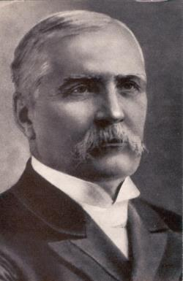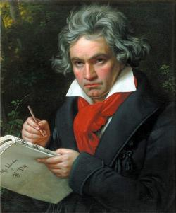

б) В.Моцарт г) П. Чайковський

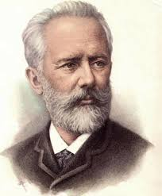
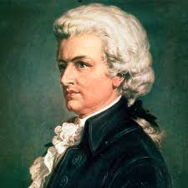

6. Якій з опер відповідає це лібрето?

Дія перша Берег Дунаю у турецьких володіннях. Подвір'я козака Івана Карася. Сумує за рідною землею Оксана, прийомна дочка Карася. Вона чекає свого коханого козака Андрія, який сьогодні вночі має переплисти Дунай і передати важливі вісті з України. Повертається додому Карась. Він, як й інші козаки, мріє вирватися з турецької неволі. Разом з друзями обговорював він план втечі на рідну землю. З’являється Одарка. Карась намагається уникнути зустрічі зі сварливою дружиною й хоче сховатися. Між подружжям спалахує сварка.

а) "Тарас Бульба" (М.Лисенко)
б) "Гайдамаки" (О.Білаш)
в) "Запорожець за Дунаєм" (С. Гулак-Артемовський)
г) "Невільник" (Я.Степовий)

7. З попереднього питання (прочитавши лібрето) визначте головного героя опери, прослухайте дует цього героя і Одарки та визначте, якими музичними засобами композитор характеризує головних героїв?
а) ліричними
б) драматичними
в) комічними
г) героїчними

8. Часто у фіналі опери звучить....
а) увертюра
б) хор
в) симфонічні картини
г) лібрето

9. У перекладі з італійської мови "лібрето" означає
а) "репертуар"
б) "книжечка"
в) "афіша"

10. Симфонічний вступ до вистави - це
а) лібрето
б) увертюра
в) симфонічна картина

11. Голос співачки, котра виконує арію Цариці Ночі з опери "Чарівна флейта"
а) сопрано
б) альт
в) контральто
г) колоратурне сопрано

12 Хто керує симфонічним оркестром у театрі опери?
а) хормейстер
б) диригент
в) режисер
г) хореограф
5 клас. ІІ семестр. Тема «У музичному театрі. Балет»
1. Балет - це...
а) музично-театральна вистава, в якій поєднанні музика, танець, драматичне і образотворче мистецтво
б) вистава, жартівливого характеру...
в) музично-театральна вистава, у якій поєднанні музика, спів, драматичне і образотворче мистецтво.

2. У якій країні зародився БАЛЕТ?
а) Україна
б) Італія
в) Франція

3. Літературною основою до балету є...
а) лібрето
б) вступ
в) танець

4. Як називається балетне взуття ?
а) балетки
б) пуанти
в) туфлі
г) чешки

5. Пачка – це....
а) взуття балерини
б) одяг балерини
в) коробка
г) вид декорації

6. Балет складається з....
а) класичного і характерного танців
б) класичного, характерного танців і пантоміми
в) пантоміми та класичного танцю
г) сучасних

7 Характерний танець у балеті побудований на основі ….. танців …
а) класичних
б) народних
в) сучасних
г) бальних

8 Особливості класичного танцю є....
а) передавання змісту балету за допомогою рухів і жестів
б) граціозні, рухи витончені та піднесені
в) побудований на основі народних елементів

9. Балет " Лускунчик" створив...
а) М.В. Лисенко
б) П.І.Чайковський
в) В.А.Моцарт
г) Л.В. Бетховен

10. В основу лібрето балету " Лускунчик" покладено казку...
а) А. Ліндгрен
б) Братів Грімм
в) Т. Гофмана
г) Ш. Перро

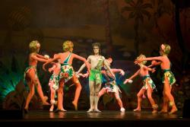
11 Виберіть картинку, на якій зображена сцена з балету " Лускунчик"
а)

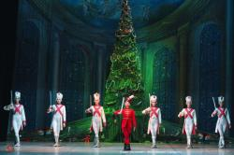
б)

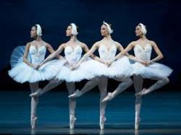
в)

12 Виберіть три балети, які написав П. І. Чайковський.
а) "Лебедине озеро"
б) "Лускунчик"
в) "Спляча красуня"
г) "Попелюшка"
д) "Білосніжка та 7 гномів"

5 клас. Музичне мистецтво. Тема «Взаємодія музики з
іншими видами мистецтва»

Початковий рівень (кожна правильна відповідь – 0,2 бала)
1. Візуальні види мистецтва – це…
а) живопис, графіка, архітектура
б) музика, література
в) театральне мистецтво

2. Слово «концерт» у перекладі означає…
а) «змагання»
б) «враження»
в) «вступ»

3. Опера – це…
а) музично-театральний жанр
б) музично-драматичний твір сценічної дії, зміст якого передається за допомогою танцю
в) твір для симфонічного оркестру

4. Лібрето – це …
а) коротке літературне викладення сюжету опери, балету, мюзиклу
б) літературний жанр
в) частина музичного твору

5. У перекладі з італійської мови "лібрето" означає …
а) "репертуар"
б) "книжечка"
в) "афіша"

6. Балет – це:
а) музично-театральний жанр
б) музично-драматичний твір сценічної дії, зміст якого передається за допомогою танцю
в) твір для симфонічного оркестру

7. Мюзикл – це:
а) конкретна побудова, структура твору
б) музично-сценічний твір, у якому поєднано виражальні можливості музичного, хореографічного, драматичного та оперного мистецтва
в) вид оперного

8. Симфонічний вступ до опери, балету чи кінофільму називається…
а) увертюра
б) пантоміма
в) симфонія

9. У якій країні виникла опера?
а) Франція
б) Італія
в) Германія

10. Хто керує симфонічним оркестром у театрі опери?
а) хормейстер
б) диригент
в) режисер
г) хореограф

11. Як називається балетне взуття? (кожна правильна відповідь – 0,5 бала)
а) балетки
б) пуанти
в) туфлі
г) чешки

12. Балет складається з....
а) класичного і характерного танців
б) класичного, характерного танців і пантоміми
в) пантоміми та класичного танцю
г) сучасних танців

Середній рівень(кожна правильна відповідь – 0,5 бала)
13. Визначте, у якій країні народилися композитори (з’єднайте правильні відповіді)

В.-А. Моцарт | Росія
С.С.Гулак-Артемовський | Литва
П.І.Чайковський | Україна
М.Чюрльоніс | Америка
Р.Роджерс | Австрія

Достатній рівень(кожна правильна відповідь – 0,5 бала)
14. Визначте, яким композиторам належать твори (з’єднайте правильні відповіді).

В.Кікта | Симфонічна сюїта «Море»
К.Дебюссі | Концертна симфонія «Фрески Софії Київської»
Р.Роджерс | Балет «Попелюшка»
С.Прокоф’єв | Мюзикл «Звуки музики»
С.Джоплін | «Регтайм»

Високий рівень (кожна правильна відповідь – 1 бал)
15. Знайдіть та підкресліть ключове поняття, що об’єднує інші:
а) пейзаж, натюрморт, жанри живопису, марина, історичний, батальний
б) живопис, візуальні види мистецтва, скульптура, архітектура

